Communiqué de presse

Liebherr et Asia Digital Engineering signent un accord de coopération en matière de maintenance prédictive

⸺
Liebherr-Aerospace et Asia Digital Engineering (ADE) annoncent avoir signé un accord avant-gardiste de coopération en matière de maintenance prédictive. Cette collaboration améliorera les capacités de maintenance prédictive de l’Airbus A320ceo/neo sur la plateforme numérique de gestion de flotte ELEVADE d’ADE et permettra à ADE de bénéficier d’un nombre croissant d’algorithmes de maintenance prédictive et d’applications de surveillance des tendances conçus par Liebherr.
Singapour (Singapour), septembre 2024 – Liebherr-Aerospace et Asia Digital Engineering (ADE) ont signé un accord de coopération lors du salon MRO Asia-Pacific 2024. Grâce à cette collaboration, ADE bénéficiera de l’ensemble des algorithmes de maintenance prédictive de Liebherr-Aerospace et d’autres applications de suivi des tendances. Associés à un support technique de pointe, les algorithmes et applications amélioreront la maintenance de l’ensemble des produits Liebherr, c’est-à-dire des composants de systèmes d’air et de commandes de vol des avions Airbus A320 et A321.
ELEVADE, la plateforme numérique de gestion de flotte d’ADE, est le premier système de maintenance prédictive pour les avions disponible sur le marché asiatique. Conçu comme un écosystème complet, il rationalise la surveillance en temps réel de l’état des aéronefs. Il englobe une vaste flotte d’avions Airbus et sera alimenté en continu par les prédicteurs de gestion d’état de Liebherr-Aerospace, qui sont adaptés aux produits conçus par l’équipementier européen. L’outil permet de gérer et de surveiller l’état des avions et gère, analyse et prédit les problèmes en temps réel.
« Cette collaboration avec ADE montre que le secteur aéronautique a de plus en plus besoin de solutions numériques nouvelles, que nous sommes en mesure de concevoir », a déclaré Alex Vlielander, Chief Customer Officer de Liebherr-Aerospace & Transportation SAS. « Ces nouveaux prédicteurs basés sur notre grande expérience de la fabrication d’équipements d’origine et du service client s’intégreront parfaitement à l’offre actuelle d’ADE et contribueront aux performances de la flotte. »

Adnan Mansur, Head of Innovation and Digital Services chez ADE, a déclaré : « Chez ADE, nous nous engageons à repousser les limites de l'innovation afin de fournir un produit fiable et de haute qualité aux compagnies aériennes. Notre partenariat avec Liebherr-Aerospace nous permet d'intégrer des solutions de maintenance prédictive à la pointe de l'industrie dans ELEVADE, ce qui nous permet d'identifier et de résoudre de manière proactive les problèmes potentiels avant qu'ils n'affectent les opérations. Nous sommes impatients de fournir aux compagnies aériennes une solution de pointe qui améliore les performances de la flotte et rationalise la gestion de la maintenance ».

À propos de Liebherr-Aerospace & Transportation SAS
Liebherr-Aerospace & Transportation SAS, basée à Toulouse (France) est l'une des treize divisions du Groupe Liebherr et constitue l’un des principaux fournisseurs de solutions embarquées pour l’industrie aéronautique et du transport. L’entreprise contribue ainsi à un transport plus durable grâce à des produits innovants, des services de premier plan dans sa catégorie et des performances d’excellence.
Le portefeuille de produits aéronautiques proposé aux marchés civils et de défense est composé de systèmes d’air et de gestion thermique, de systèmes de commande de vol, de trains d’atterrissage ainsi que d’électronique embarquée. Pour les véhicules ferroviaires de tous types, Liebherr produit des systèmes de conditionnement d’air, ainsi que des systèmes hydrauliques passifs et actifs pour le freinage, l’amortissement, la direction des essieux et le nivellement. Liebherr propose en outre des systèmes de refroidissement pour remorques sur le marché des véhicules utilitaires.

À propos du groupe Liebherr – 75 years of moving forward
Le groupe Liebherr est une entreprise technologique familiale proposant une gamme de produits très diversifiée. L’entreprise figure parmi les plus grands fabricants mondiaux d’engins de construction. Elle offre également dans de nombreux autres domaines des produits et services haut de gamme axés sur les besoins des utilisateurs. Le Groupe compte aujourd’hui plus de 150 sociétés sur tous les continents. En 2023, il a employé plus de 50 000 collaboratrices et collaborateurs et a enregistré un chiffre d’affaires consolidé de plus de 14 milliards d’euros. Liebherr a été fondé en 1949 à Kirchdorf an der Iller, dans le sud de l’Allemagne, par Hans Liebherr. Depuis, les collaboratrices et collaborateurs ont pour objectif de convaincre leurs clients par des solutions exigeantes tout en contribuant au progrès technologique. C’est sous la devise « 75 years of moving forward » que le Groupe fête en 2024 ses 75 ans d’existence.

À propos d’ADE (Asia Digital Engineering)
Fondée en septembre 2020, ADE est une filiale à part entière de Capital A Berhad, basée à Klia2, Kuala Lumpur, Malaisie. ADE s'appuie sur les meilleures pratiques et l'expérience combinée inégalée du département d'ingénierie d'AirAsia dans la région. ADE propose une gamme de services aéronautiques pour la maintenance en ligne, la maintenance en base, les services de réparation, la fourniture et le stockage de composants, ainsi que les services d'assistance technique. Dotée d'infrastructures et d'installations de pointe, et forte de sa vaste expérience en matière d'ingénierie aérienne dans le cadre de la gestion de la meilleure compagnie aérienne à bas prix du monde, ADE vise à maintenir les normes les plus élevées en matière d'intégrité professionnelle, de qualité, de fiabilité, d'amélioration de l'efficacité et de la sécurité, pour tous ses clients et à tout moment.

Image
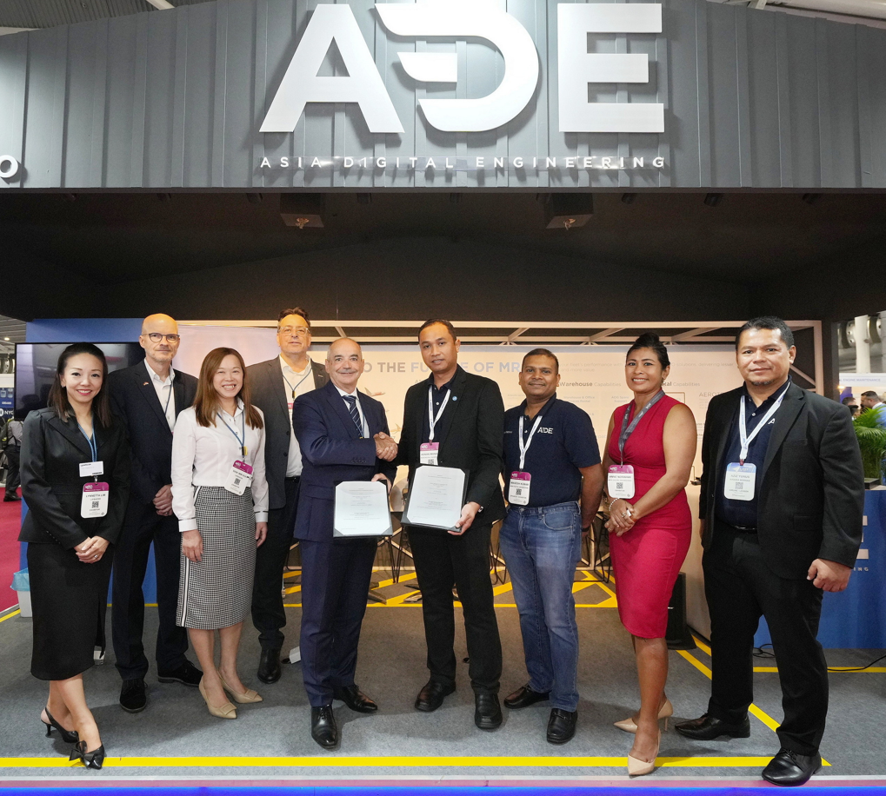
liebherr-ade-health-management-copyright-liebherr.jpg
Liebherr-Aerospace et Asia Digital Engineering (ADE) ont conclu un accord de coopération pour la maintenance prédictive. Des représentants de Liebherr-Aerospace et d'ADE étaient présents lors de la cérémonie officielle de signature au salon MRO Asia-Pacific 2024. – © Liebherr

Contact
Ute Braam
Head of Corporate Communication
Téléphone : +49 8381 46 4403
Courriel : ute.braam@liebherr.com
Publié par
Liebherr-Aerospace & Transportation SAS
Toulouse / France
www.liebherr.com

